Denverský vývinový skríningový test
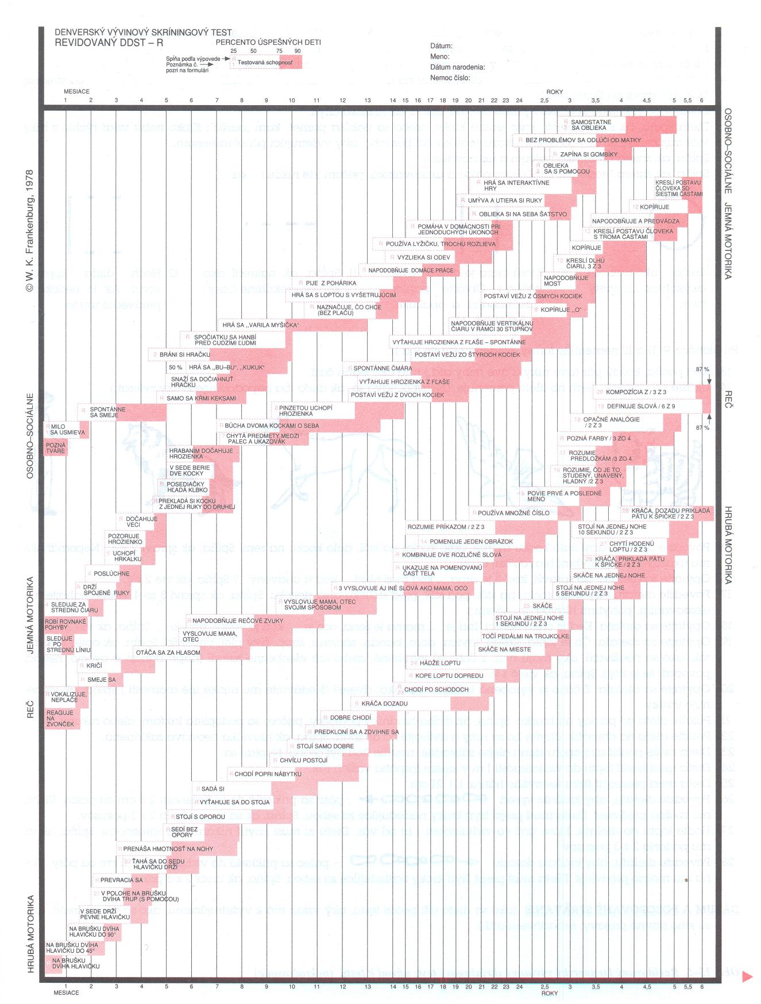
(Kozierová, B., Erbová, G., Olivieriová, R., 1995)

